Lampiran 1

RENCANA PELAKSANAAN PEMBELAJARAN

(RPP)

(Pertemuan I)

Nama Sekolah : SMAN 1 BURAU
Mata Pelajaran : Ekonomi
Kelas/Semester : X / Dua
Tahun pelajaran : 2013/2014
Alokasi Waktu : 2 x 45 menit

Standar Kompetensi : 5. Memahami Produk Domestik Bruto (PDB), Produk
Domestik Regional Bruto (PDRB), Pendapatan
Nasional Bruto (PNB), Pendapatan Nasional (PN)

Kompetensi Dasar : 5.4. Mendeskripsikan indeks harga dan inflasi
Indikator
- Mendeskripsikan pengertian inflasi.
- Mengidentifikasi sebab-sebab timbulnya inflasi dan cara mengatasinya

I. Tujuan Pembelajaran
  - Mendeskripsikan inflasi serta mengetahui jenis-jenis inflasi
  - Membedakan teori-teori inflasi dari berbagai sudut pandang
  - Mendeskripsikan perbedaan deflasi, devaluasi, depresi, apresiasi, dan revaluasi dan hubungannya dengan inflasi

II. Materi Pembelajaran :
Inflasi
- Pengertian inflasi.
- Faktor penyebab terjadinya inflasi.
- Dampak inflasi dan cara mengatasi inflasi
III. Metode Pembelajaran :
1, Ceramah
2. Pemberian tugas
3. Tanya Jawab dan diskusi
4. Model: Problem Based Learning

IV. Langkah-Langkah Pembelajaran
KegiatanPembelajaran | Alokasi  Waktu
A. Kegiatan awal:  a. Apersepsi  b. Motivasi  c. Potensi diri | 10
B. Kegiatan Inti :  - Siswa dibagi dalam beberapa kelompok, dengan anggota tiap kelompok 6 orang.  - Siswa diminta untuk duduk dalam tatanan pembelajaran kooperatif (siswa berkelompok, dengan dua meja disatukan, siswa duduk melingkari tatanan meja)  - Guru menyampaikan masalah yang akan dibahas masing – masing kelompok terkait inflasi  - Guru menjelaskan tentang pengertian umum inflasi  - Siswa diberikan LKS tentang materi inflasi  - Guru membimbing dan menginstruksikan agar setiap siswa pada masing – masing kelompok memberikan definisi tersendiri mengenai inflasi  - Guru mengarahkan masing – masing kelompok untuk menyatukan semua definisi masing – masing siswa dalam kelompok terkait inflasi  - Guru membantu masing – masing kelompok untuk mengorganisasikan masalah yang ada  - Guru menginstruksikan kepada masing – masing siswa dalam kelompok untuk mencari dan mengumpulkan informasi terkait masalah yang telah di organisasikan  - Guru menginstruksikan kepada masing – masing kelompok untuk menyatukan informasi yang ditemukan masing – masing siswa dalam kelompok  - Guru mendorong kelompok untuk melaksakan eksperimen untuk mendapatkan penjelasan dan pemecahan masalah yang berhubungan dengan masalah yang telah diorganisasikan  - Guru memberikan kesempatan kepada setiap kelompok untuk mempresentasikan hasil kerja kelompoknya dan kelompok lain memberikan tanggapan  - Guru memberikan penegasan hasil diskusi kelompok | 60
C. KegiatanAkhir :  a. Siswa kembali pada tempat duduk semula  b. Menyimpulkan materi pembelajaran  c. Post tes | 20

V. Alat (Bahan) / Sumber Belajar:
a. Alat / Bahan : Peta Konsep
CD Perangkat Pembelajaran Tuntas
b. Sumber Belajar : Ekonomi SMA Jilid 1 Wahyu Adji, Suwerli, Suratno. Erlangga 2007.
VI. Penilaian
1. Prosedur :
a. Penilaian proses belajar mengajar
b. Penilaian hasil belajar
2. Alat Penilaian (Soal )
1. Jelaskan pengertian inflasi
2. Sebutkan dan jelaskan sebab terjadinya inflasi
Burau, Mei 2014
Guru Mata Pelajaran Peneliti

Gusti Ngurah Sutrisna SE I Ketut Wira Suardiantara
NIM.104104030

Mengetahui
Kepala Sekolah SMA Negeri 1 Burau

H.Muh.Mustadir S.Pd.MM
NIP. 196212311984031113

RENCANA PELAKSANAAN PEMBELAJARAN

(RPP)

(Pertemuan II)

Nama Sekolah : SMAN 1 BURAU
Mata Pelajaran : Ekonomi
Kelas/Semester : X / Dua
Tahun pelajaran : 2013/2014
Alokasi Waktu : 2 x 45 menit

Standar Kompetensi : 5. Memahami Produk Domestik Bruto (PDB), Produk
Domestik Regional Bruto (PDRB), Pendapatan
Nasional Bruto (PNB), Pendapatan Nasional (PN)

Kompetensi Dasar : 5.4. Mendeskripsikan indeks harga dan inflasi
Indikator
- Mengumpulkan informasi terhadap pegawai negeri dan swasta untuk mengetahui dampak inflasi
- Mendeskripsikan indeks harga konsumen dan produsen
I. Tujuan Pembelajaran
- Mendeskripsikan inflasi serta mengetahui jenis-jenis inflasi
- Membedakan teori-teori inflasi dari berbagai sudut pandang
- Mendeskripsikan perbedaan deflasi, devaluasi, depresi, apresiasi, dan revaluasi dan hubungannya dengan inflasi
II. Materi Pembelajaran :
Inflasi
- Pengertian inflasi.
- Faktor penyebab terjadinya inflasi.
- Dampak inflasi dan cara mengatasi inflasi
III. Metode Pembelajaran :
1, Ceramah
2. Pemberian tugas
3. Tanya Jawab dan diskusi
4. Model: Problem Based Learning

IV. Langkah-Langkah Pembelajaran
KegiatanPembelajaran | Alokasi  Waktu
A. Kegiatan awal:  a. Apersepsi  b. Motivasi  c. Potensi diri | 10
B. Kegiatan Inti :  - Siswa kembali kekelompoknya masing-masing sesuai dengan kelompok sebelumnya .  - Siswa diminta untuk duduk dalam tatanan pembelajaran kooperatif (siswa berkelompok, dengan dua meja disatukan, siswa duduk melingkari tatanan meja)  - Guru menyampaikan masalah yang akan dibahas masing – masing kelompok terkait dampak inflasi dan mendeskripsikan indeks harga konsumen dan produsen  - Guru menjelaskan tentang pengertian umum indeks harga konsumen dan produsen  - Siswa diberikan LKS tentang materi yang akan dibahas  - Guru membimbing dan menginstruksikan agar setiap siswa pada masing – masing kelompok memberikan definisi tersendiri mengenai indeks harga konsumen dan produsen  - Guru mengarahkan masing – masing kelompok untuk menyatukan semua definisi masing – masing siswa dalam kelompok terkait indeks harga konsumen dan produsen  - Guru membantu masing – masing kelompok untuk mengorganisasikan masalah yang ada  - Guru menginstruksikan kepada masing – masing siswa dalam kelompok untuk mencari dan mengumpulkan informasi terkait masalah yang telah di organisasikan  - Guru menginstruksikan kepada masing – masing kelompok untuk menyatukan informasi yang ditemukan masing – masing siswa dalam kelompok  - Guru mendorong kelompok untuk melaksakan eksperimen untuk mendapatkan penjelasan dan pemecahan masalah yang berhubungan dengan masalah yang telah diorganisasikan  - Guru memberikan kesempatan kepada setiap kelompok untuk mempresentasikan hasil kerja kelompoknya dan kelompok lain memberikan tanggapan  - Guru memberikan penegasan hasil diskusi kelompok | 60
C. KegiatanAkhir :  a. Siswa kembali pada tempat duduk semula  b. Menyimpulkan materi pembelajaran  c. Post tes | 20

V. Alat (Bahan) / Sumber Belajar:
a. Alat / Bahan : Peta Konsep
CD Perangkat Pembelajaran Tuntas
b. Sumber Belajar : Ekonomi SMA Jilid 1 Wahyu Adji, Suwerli, Suratno. Erlangga 2007.
VI. Penilaian
1. Prosedur :
a. Penilaian proses belajar mengajar
b. Penilaian hasil belajar
2. Alat Penilaian (Soal )
1. Sebutkan dan jelaskan berbagai kebijakan yang diambil pemerinth untuk mengatasi inflasi.
2. Jelaskan pengertian indeks harga konsumen dan produsen
Burau, Mei 2014
Guru Mata Pelajaran Peneliti

Gusti Ngurah Sutrisna SE I Ketut Wira Suardiantara
NIM.104104030

Mengetahui
Kepala Sekolah SMA Negeri 1 Burau

H.Muh.Mustadir S.Pd.MM
NIP. 196212311984031113

RENCANA PELAKSANAAN PEMBELAJARAN

(RPP)

(Pertemuan III)

Nama Sekolah : SMAN 1 BURAU
Mata Pelajaran : Ekonomi
Kelas I Semester : X / Dua
Tahun pelajaran : 2013/2014
Alokasi Waktu : 2 x 45 menit

Standar Kompetensi : 5. Memahami Produk Domestik Bruto (PDB),
Produk Domestik Regiona Bruto (PDRB),
Pendapatan Nasional Bruto (PNB), Pendapatan
Nasional (PN)

Kompetensi Dasar : 5.5. Mendeskripsikan indeks harga dan inflasi

Indikator :
- Menghitung inflasi dengan indeks harga produsen dan konsumen
- Mngidentifikasi peranan dan fungsi indeks harga dalam ekonomi

I. Tujuan Pembelajaran :
- Mendeskripsikan indeks harga konsumen dan produsen
- Menghitung inflasi dengan indeks harga produsen dan konsumen

II. Materi Pembelajaran :
Indeks Harga
- Indeks Harga Konsumen dan Produsen
- Menghitung inflasi dengan indeks harga
III. Metode Pembelajaran :
1, Ceramah bervariasi
2. Pemberian tugas
3. Diskusi
4. Model : Problem Based Learning

IV. Langkah-Langkah Pembelajaran
Kegiatan Pembelajaran | Alokasi  Waktu
A. Kegiatan awal:  a. Apersepsi  b. Motivasi  c. Potensi diri | 10
B. Kegiatan Inti :  - Siswa kembali kekelompoknya masing-masing sesuai dengan kelompok sebelumnya .  - Siswa diminta untuk duduk dalam tatanan pembelajaran kooperatif (siswa berkelompok, dengan dua meja disatukan, siswa duduk melingkari tatanan meja)  - Guru menyampaikan masalah yang akan dibahas masing – masing kelompok terkait peranan dan fungsi indeks harga dalam ekonomi  - Guru menjelaskan tentang peranan dan fungsi umum indeks harga dalam ekonomi  - Siswa diberikan LKS tentang materi yang akan dibahas  - Guru membimbing dan menginstruksikan agar setiap siswa pada masing – masing kelompok memberikan tanggapan tersendiri mengenai fungsi dan peranan indeks harga dalam ekonomi  - Guru mengarahkan masing – masing kelompok untuk menyatukan semua tanggapan masing – masing siswa dalam kelompok terkait peranan dan fungsi indeks harga dalam ekonomi  - Guru membantu masing – masing kelompok untuk mengorganisasikan masalah yang ada  - Guru menginstruksikan kepada masing – masing siswa dalam kelompok untuk mencari dan mengumpulkan informasi terkait masalah yang telah di organisasikan  - Guru menginstruksikan kepada masing – masing kelompok untuk menyatukan informasi yang ditemukan masing – masing siswa dalam kelompok  - Guru mendorong kelompok untuk melaksakan eksperimen untuk mendapatkan penjelasan dan pemecahan masalah yang berhubungan dengan masalah yang telah diorganisasikan  - Guru memberikan kesempatan kepada setiap kelompok untuk mempresentasikan hasil kerja kelompoknya dan kelompok lain memberikan tanggapan  - Guru memberikan penegasan hasil diskusi kelompok | 60
C. Kegiatan Akhir :  a. Menyimpulkan materi pembelajaran  b. Post tes | 20

V. Alat (Bahan) / Sumber Belajar:
a. Alat / Bahan : Peta Konsep
CD Perangkat Pembelajaran Tuntas
b. Sumber Belajar : Ekonomi SMA Jilid 1 Wahyu Adji, Suwerli, Suratno. Erlangga 2007.
VI. Penilaian
1. Prosedur :
a. Penilaian proses belajar mengajar
b. Penilaian hasil belajar
- Alat Penilaian (Soal )
- Dik: IHK tahun 2002 sebesar 262,30 dan IHK tahun 2003 sebesar 279,58 berapakah laju inflasinya.
- Sebutkan 2 ( dua ) fungsi utama indeks harga
Burau, Mei 2014
Guru Mata Pelajaran Peneliti

Gusti Ngurah Sutrisna SE I Ketut Wira Suardiantara
NIM.104104030

Mengetahui
Kepala Sekolah SMA Negeri 1 Burau

H.Muh.Mustadir S.Pd.MM
NIP. 196212311984031113
Lampiran 2
KISI-KISI INSTRUMENT PENELITIAN

Pengaruh Penerapan Model Problem Based Learning Pada Mata Pelajaran Ekonomi Terhadap Hasil Belajar Siswa Kelas X di SMA Negeri 1 Burau
Kabupaten LuwuTimur

Variabel | Indikator | Aspek-aspek | No item
Pengaruh Penerapan Model Problem Based Learning Pada Mata Pelajaran Ekonomi Terhadap Hasil Belajar Siswa Kelas X di SMA Negeri 1 Burau  Kabupaten Luwu Timur | - Kegiatan awal | - Pemberian salam dan mengecek kehadiran siswa  - Pelaksanaan apersepsi  - Pengungkapan tujuan pembelajaran  - Pemberian motivasi pembelajaran yang menarik berkaitan dengan tujuan pembelajaran  - Penjelasan alur pelaksanaan pembelajaran | 1  2  3  4  5
 | - Kegiatan Inti | - Guru membagi siswa kedalam beberapa kelompok yang terdiri dari 6 orang setiap kelompok  - Guru menyampaikan masalah yang akan dibahas masing – masing kelompok terkait indeks harga dan inflasi  - Guru menjelaskan tentang pengertian umum indeks harga dan inflasi  - Guru memberikan LKS tentang materi indeks harga dan inflasi  - Guru membimbing dan menginstruksikan agar setiap siswa pada masing – masing kelompok memberikan definisi tersendiri mengenai indeks harga dan inflasi  - Guru mengarahkan masing – masing kelompok untuk menyatukan semua definisi masing – masing siswa dalam kelompok terkait indeks harga dan inflasi  - Guru membantu masing – masing kelompok untuk mengorganisasikan materi indeks harga dan inflasi  - Guru memberikan bantuan kepada kelompok yang kurang mengerti dalam pengorganisasian masalah yang ada  - Guru menginstruksikan kepada masing - masing siswa dalam kelompok untuk mencari dan mengumpulkan informasi terkait masalah yang telah diorganisasikan  - Guru menginstruksikan kepada masing – masing kelompok untuk menyatukan informasi yang ditemukan masing – masing siswa dalam kelompok  - Guru mendorong kelompok untuk melaksanakan eksperimen untuk mendapatkan penjelasan dan pemecahan masalah yang berhubungan dengan masalah yang telah di organisasikan  - Guru memberikan kesempatan kepada setiap kelompok untuk mempresentasikan hasil kerja kelompoknya dan  kelompok lain  memberikan tanggapan  - Guru memberikan penegasan hasil diskusi kelompok | 6  7  8  9  10  11  12  13  14  15  16  17  18
 | - Kegiatan Akhir | - Guru bersama siswa menyimpulkan materi pembelajaran.  - Guru mengadakan evaluasi dan review pengalaman siswa selama proses pembelajaran  - Guru menutup pelajaran dengan salam | 19  20  21

Deskriptor :
- B = jika guru memberikan salam dan mengecek kehadiran siswa.
C = jika guru hanya melakukan salah satu diantaranya (memberi salam atau mengecek kehadiran siswa).
K = jika guru tidak melakukan kedua-duanya.
- B = jika guru mengaitkan materi pelajaran sebelumnya dengan materi yang akan dibahas.
C = Jika guru mengaitkan materi pelajaran sebelumnya yang tidak berkaitan dengan materi yang akan dibahas.
K = jika guru tidak mengaitkan materi pelajaran sebelumnya.
- B = jika guru menyampaikan tujuan pembelajaran sesuai dengan materi yang akan dibahas.
C = jika guru menyampaikan tujuan pembelajaran tetapi tidak sesuai dengan materi yang akan dibahas.
K = jika guru tidak menyampaikan tujuan pembelajaran
- B = jika guru mmberikan motivasi pembelajaran yang menarik berkaitan dengan tujuan pembelajaran
C = jika guru mmberikan motivasi pembelajaran yang menarik dan tidak berkaitan dengan tujuan pembelajaran
K = jika guru tidak mmberikan motivasi
- B = jika guru menjelaskan alur pelaksanaan pembelajaran dengan sesuai
C = jika guru menjelaskan alur pelaksanaan pembelajaran tetapi tidak sesuai
K = jika guru tidak menjelaskan alur pelaksanaan pembelajaran
- B =jika guru mengelompokkan siswa menurut karakteristik untuk dijadikan pasangan kelompok
C = jika guru mengelompokkan siswa menurut absensi untuk dijadikan pasangan kelompok
K = jika guru mengelompokkan siswa berdasarkan teman duduknya
- B = jika guru menyampaikan masalah yang akan dibahas masing – masing kelompok dengan ringkas dan jelas terkait indeks harga dan inflasi
C = jika guru menyampaikan masalah yang akan dibahas masing – masing kelompok dengan ringkas sesuai terkait indeks harga dan inflasi
K = jika guru tidak menyampaikan masalah yang akan dibahas masing – masing kelompok dengan ringkas dan jelas terkait indeks harga dan inflasi
- B = jika guru menjelaskan tentang pengertian umum indeks harga dan inflasi secara ringkas dan jelas
C = jika guru menjelaskan tentang pengertian umum indeks harga dan inflasi secara ringkas manun tidak jelas
K = jika guru tidak menjelaskan tentang pengertian umum indeks harga dan inflasi
- B = jika guru memberikan LKS tentang materi indeks harga dan inflasi setiap masing-masing kelompok
C = jika Guru hanya memberikan LKS tentang materi indeks harga dan inflasi hanya beberapa kelompok
K = jika guru tidak memberikan LKS tentang materi indeks harga dan inflasi setiap masing-masing kelompok
- B = jika guru membimbing dan menginstruksikan agar setiap siswa pada masing – masing kelompok memberikan definisi tersendiri mengenai indeks harga dan inflasi
C = jika guru hanya membimbing dan tidak menginstruksikan agar setiap siswa pada masing – masing kelompok memberikan definisi tersendiri mengenai indeks harga dan inflasi
K = jika guru tidak membimbing dan tidak menginstruksikan agar setiap siswa pada masing – masing kelompok memberikan definisi tersendiri mengenai indeks harga dan inflasi
- B = jika guru mengarahkan masing – masing kelompok untuk menyatukan semua definisi masing – masing siswa dalam kelompok terkait indeks harga dan inflasi
C = jika guru hanya mengarahkan beberapa kelompok untuk menyatukan semua definisi masing – masing siswa dalam kelompok terkait indeks harga dan inflasi
K = jika guru tidak mengarahkan masing-masing kelompok untuk menyatukan semua definisi masing – masing siswa dalam kelompok terkait indeks harga dan inflasi
- B = jika guru membantu masing – masing kelompok untuk mengorganisasikan materi indeks harga dan inflasi
C = jika guru hanya membantu beberapa kelompok untuk mengorganisasikan materi indeks harga dan inflasi
K = jika guru tidak membantu masing – masing kelompok untuk mengorganisasikan materi indeks harga dan inflasi
- B = jika guru memberikan bantuan kepada kelompok yang kurang mengerti dalam pengorganisasian masalah yang ada
C = jika guru hanya memberikan tanggapan kepada kelompok yang kurang mengerti dalam pengorganisasian masalah yang ada
K = jika guru tidak memberikan bantuan kepada kelompok yang kurang mengerti dalam pengorganisasian masalah yang ada
- B = jika guru menginstruksikan kepada masing - masing siswa dalam kelompok untuk mencari dan mengumpulkan informasi terkait masalah yang telah diorganisasikan
C = jika guru hanya menginstruksikan kepada beberapa siswa dalam kelompok untuk mencari dan mengumpulkan informasi terkait masalah yang telah diorganisasikan
K = jika guru tidak menginstruksikan kepada masing-masing siswa dalam kelompok untuk mencari dan mengumpulkan informasi terkait masalah yang telah diorganisasikan
- B = jika guru menginstruksikan kepada masing – masing kelompok untuk menyatukan informasi yang ditemukan masing – masing siswa dalam kelompok
C = jika guru hanya menginstruksikan kepada beberapa kelompok untuk menyatukan informasi yang ditemukan masing – masing siswa dalam kelompok
K = jika guru tidak menginstruksikan kepada masing – masing kelompok untuk menyatukan informasi yang ditemukan masing – masing siswa dalam kelompok
- B = jika guru mendorong kelompok untuk melaksanakan eksperimen untuk mendapatkan penjelasan dan pemecahan masalah yang berhubungan dengan masalah yang telah di organisasikan
C = jika guru hanya mendorong beberapa kelompok untuk melaksanakan eksperimen untuk mendapatkan penjelasan dan pemecahan masalah yang berhubungan dengan masalah yang telah di organisasikan
K = jika guru tidak mendorong kelompok untuk melaksanakan eksperimen untuk mendapatkan penjelasan dan pemecahan masalah yang berhubungan dengan masalah yang telah di organisasikan
- B = jika Guru memberikan kesempatan kepada setiap kelompok untuk mempresentasikan hasil kerja kelompoknya dan kelompok lain memberikan tanggapan
C = jika Guru hanya memberikan kesempatan kepada beberapa kelompok untuk mempresentasikan hasil kerja kelompoknya dan kelompok lain memberikan tanggapan
K = jika Guru tidak memberikan kesempatan kepada setiap kelompok untuk mempresentasikan hasil kerja kelompoknya dan kelompok lain memberikan tanggapan
- B = jika guru memberikan penegasan hasil diskusi kelompok secara ringkas dan jelas
C = jika guru memberikan penegasan hasil diskusi kelompok secara ringkas
K = jika guru tidak memberikan penegasan hasil diskusi kelompok secara ringkas dan jelas
- B = jika guru bersama siswa menyimpulkan materi pembelajaran secara ringkas dan jelas
C = jika guru bersama siswa menyimpulkan materi pembelajaran secara ringkas
K = jika guru bersama siswa tidak menyimpulkan materi pembelajaran secara ringkas dan jelas
- B = jika guru mengadakan evaluasi dan review pengalaman siswa selama proses pembelajaran
C = jika guru hanya mengadakan evaluasi dan tidak mereview pengalaman siswa selama proses pembelajaran

K = jika guru tidak mengadakan evaluasi dan review pengalaman siswa selama proses pembelajaran
- B = jika guru menutup pelajaran disertai pesan moral kepada siswa.
C = jika guru menutup pelajaran tidak disertai pesan moral kepada siswa.
K = jika guru tidak menutup dan tidak disertai pesan moral kepada siswa.

Lampiran 3

HASIL OBSERVASI GURU

Petunjuk Pengisian:

Amatilah hal-hal yang menyangkut kegiatan guru selama kegiatan pembelajaran berlangsung, kemudian isilah lembar pengamatan dengan memberikan tanda cek () pada guru untuk setiap aspek yang diamati.

NO | Objek Observasi | Hasil Penelitian
 |  | Pertemuan  I |  |  | Pertemuan  II |  |  | Pertemuan  III
 |  | B | C | K | B | C | K | B | C | K
Kegiatan Awal
1 | Pemberian salam dan mengecek kehadiran siswa | √ |  |  | √ |  |  | √
2 | Pelaksanaan apersepsi | √ |  |  | √ |  |  | √
3 | Pengungkapan tujuan pembelajaran | √ |  |  | √ |  |  | √
4 | Pemberian motivasi pembelajar an yang menarik berkaitan dengan tujuan pembelajaran | √ |  |  | √ |  |  | √
5 | Penjelasan alur pelaksanaan pembelajaran | √ |  |  | √ |  |  | √
Kegiatan Inti
6 | Guru membagi siswa kedalam beberapa kelompok yang terdiri dari 6 orang setiap kelompok | √ |  |  | √ |  |  | √
7 | Guru menyampaikan masalah yang akan dibahas masing – masing kelompok terkait indeks harga dan inflasi | √ |  |  | √ |  |  | √
8 | Guru menjelaskan tentang pengertian umum indeks harga dan inflasi | √ |  |  | √ |  |  | √
9 | Guru memberikan LKS tentang materi indeks harga dan inflasi | √ |  |  | √ |  |  | √
10 | Guru membimbing dan menginstruksikan agar setiap siswa pada masing – masing kelompok memberikan definisi tersendiri mengenai indeks harga dan inflasi |  | √ |  | √ |  |  | √
11 | Guru mengarahkan masing – masing kelompok untuk menyatukan semua definisi masing – masing siswa dalam kelompok terkait indeks harga dan inflasi |  | √ |  | √ |  |  | √
12 | Guru membantu masing – masing kelompok untuk mengorganisasikan materi indeks harga dan inflasi |  | √ |  | √ |  |  | √
13 | Guru memberikan bantuan kepada kelompok yang kurang mengerti dalam pengorganisasian masalah yang ada |  | √ |  |  | √ |  | √
14 | Guru menginstruksikan kepada masing - masing siswa dalam kelompok untuk mencari dan mengumpulkan informasi terkait masalah yang telah diorganisasikan | √ |  |  | √ |  |  | √
15 | Guru menginstruksikan kepada masing – masing kelompok untuk menyatukan informasi yang ditemukan masing – masing siswa dalam kelompok |  | √ |  | √ |  |  | √
16 | Guru mendorong kelompok untuk melaksanakan eksperimen untuk mendapatkan penjelasan dan pemecahan masalah yang berhubungan dengan masalah yang telah di organisasikan |  | √ |  |  | √ |  | √
17 | Guru memberikan kesempatan kepada setiap kelompok untuk mempresentasikan hasil kerja kelompoknya dan kelompok lain memberikan tanggapan | √ |  |  | √ |  |  | √
18 | Guru memberikan penegasan hasil diskusi kelompok |  | √ |  | √ |  |  | √
Kegiatan Akhir
19 | Guru bersama siswa menyimpulkan materi pembelajaran | √ |  |  | √ |  |  | √
20 | Guru mengadakan evaluasi dan review pengalaman siswa selama proses pembelajaran | √ |  |  | √ |  |  | √
21 | Guru menutup pelajaran dengan salam | √ |  |  | √ |  |  | √

Burau, Mei 2014
Observer,

I Ketut Wira Suardiantara
NIM. 104104030

Lampiran 4
HASIL OBSERVASI SISWA

Petunjuk Pengisian:

Amatilah hal-hal yang menyangkut kegiatan guru selama kegiatan pembelajaran berlangsung, kemudian isilah lembar pengamatan dengan memberikan angka jumlah siswa untuk setiap aspek yang diamati.

No | Objek Observasi | Pertemuan I |  |  | Pertemuan II |  |  | Pertemuan III
 |  | J. Siswa |  |  | J. Siswa |  |  | J. Siswa
 |  | B | C | K | B | C | K | B | C | K
1 | Kehadiran siswa | 30 |  |  | 30 |  |  | 30
2 | Minat dan motivasi belajar siswa | 30 |  |  | 30 |  |  | 30
3 | Kemampuan menyimak dan mencatat materi yang dibahas | 26 | 2 | 2 | 29 | 1 |  | 30
4 | Kemampuan mengenalisis masalah dan menyelesaikan masalah | 20 | 6 | 4 | 22 | 5 | 3 | 25 | 3 | 2
5 | Keaktifan dalam Diskusi kelompok | 24 | 3 | 3 | 26 | 2 | 2 | 27 | 2 | 1
6 | Kemampuan siswa bekerjasama dalam kelompok | 24 | 3 | 3 | 25 | 3 | 2 | 29 | 1
7 | Keaktifan kelompok memberikan tanggapan atau pertanyaan dari kelompok yang lain | 18 | 6 | 6 | 24 | 6 |  | 24 | 6
8 | Mempersentasikan hasil diskusi kelompok | 18 | 6 | 6 | 18 | 6 | 6 | 18 | 12
9 | Kemampuan membuat pertanyaan yang berhubungan dengan materi pelajaran | 15 | 12 | 3 | 10 | 18 | 2 | 24 | 5 | 1
10 | Kemampuan menjawab pertanyaan guru | 9 | 15 | 6 | 10 | 16 | 4 | 14 | 14 | 2
11 | Kemampuan menanggapi pendapat siswa lain | 7 | 11 | 12 | 9 | 10 | 11 | 14 | 9 | 7
12 | Kemampuan menyimpulkan materi pelajaran | 26 | 2 | 2 | 28 | 1 | 1 | 29 | 1
13 | Kemampuan mengerjakan tugas-tugas yang diberikan | 15 | 10 | 5 | 18 | 8 | 4 | 22 | 7 | 1

Lampiran 5
PEDOMAN OBSERVASI SISWA

No | Kriteria Aktivitas | Keterangan
1 | B | Seluruh siswa menghadiri proses pembelajaran
 | C | Lebih dari ½ jumlah siswa menghadiri proses pembelajaran
 | K | Hanya ½ dari jumlah siswa yang menghadiri proses pembelajaran

No | Kriteria Aktivitas | Keterangan
2 | B | Siswa sangat antusias mengikuti proses pembelajaran
 | C | Siswa antusias mengikuti proses pembelajaran
 | K | Siswa kurang antusias mengikuti proses pembelajaran

No | Kriteria Aktivitas | Keterangan
3 | B | Siswa menyimak dan mencatat materi pelajaran yang dibahas
 | C | Siswa kurang menyimak namun mencatat materi pelajaran yang dibahas
 | K | Siswa tidak menyimak dan tidak mencatat materi pelajaran yang dibahas

No | Kriteria Aktivitas | Keterangan
4 | B | Siswa mampu menganalisis dan menyelesaikan masalah dengan benar dan tepat
 | C | Siswa menganalisis masalah dengan benar namun menyelesaikan masalah dengan kurang tepat
 | K | Siswa menganalisis dan menyelesaikan masalah dengan kurang benar dan kurang tepat

No | Kriteria Aktivitas | Keterangan
5 | B | jika siswa mendiskusikan materi bersama teman kelompoknya dengan tertib (melakukan diskusi sesama pasangan dan menyelesaikan secara kelompok)
 | C | jika siswa mendiskusikan materi bersama teman kelompoknya namun tidak tertib
 | K | jika siswa hanya mengerjakan sendiri materi kelompoknya

No | Kriteria Aktivitas | Keterangan
6 | B | Siswa bekerjasama dengan sangat baik
 | C | Siswa bekerjasama dengan baik
 | K | Siswa bekerjasama dengan kurang baik
No | Kriteria Aktivitas | Keterangan
7 | B | siswa memberikan pertanyaan dan mengemukakan tanggapan yang berkaitan dengan materi
 | C | jika siswa memberikan pertanyaan yang berkaitan dengan materi
 | K | jika siswa memberikan pertanyaan namun tidak berkaitan dengan materi

No | Kriteria Aktivitas | Keterangan
8 | B | jika semua anggota kelompok mempersentasikan hasil diskusinya secara bergantian dengan penyampaian yang ringkas dan jelas
 | C | jika semua anggota kelompok mempersentasikan hasil diskusi secara ringkas namun tidak jelas
 | K | jika hanya ada satu anggota kelompok yang mempersentasikan hasil kelompoknya

No | Kriteria Aktivitas | Keterangan
9 | B | Siswa membuat pertanyaan yang berhubungan dengan materi yang dipelajari
 | C | Siswa membuat pertanyaan yang kurang berhubungan dengan materi yang dipelajari
 | K | Siswa membuat pertanyaan yang tidak berhubungan dengan materi yang dipelajari

No | Kriteria Aktivitas | Keterangan
10 | B | Siswa menjawab pertanyaan dengan benar
 | C | Siswa menjawab pertanyaan dengan kurang benar
 | K | Siswa menjawab pertanyaan dengan tidak benar

No | Kriteria Aktivitas | Keterangan
11 | B | Siswa menanggapi pertanyaan dari teman lain dengan benar
 | C | Siswa menanggapi pertanyaan dari teman lain dengan kurang benar
 | K | Siswa tidak menanggapi pertanyaan dari teman lain

No | Kriteria Aktivitas | Keterangan
12 | B | Siswa menyimpulkan materi pelajaran dengan benar
 | C | Siswa menyimpulkan materi pelajaran dengan kurang benar
 | K | Siswa tidak menyimpulkan materi pelajaran

No | Kriteria Aktivitas | Keterangan
13 | B | Siswa mengerjakan tugas yang diberikan dengan benar
 | C | Siswa mengerjakan tugas dengan kurang benar
 | K | Siswa tidak mengerjakan tugas yang diberikan

Lampiran 6

Lembar Kerja Siswa

Pertemuan I

Mata Pelajaran : Ekonomi
Satuan Pendidikan : SMA
Kelas / Semester : X - 4 / Genap

Kerjakan dan Diskusikan soal-soal di bawah ini dengan kelompok anda !

- Jelaskan pengertian inflasi
- Sebutkan dan jelaskan sebab terjadinya inflasi

Lembar Kerja Siswa

Pertemuan II

Mata Pelajaran : Ekonomi
Satuan Pendidikan : SMA
Kelas / Semester : X - 4 / Genap

Kerjakan dan Diskusikan soal-soal di bawah ini dengan kelompok anda !

- Sebutkan dan jelaskan berbagai kebijakan yang diambil pemerinth untuk mengatasi inflasi.
- Jelaskan pengertian indeks harga konsumen dan produsen

Lembar Kerja Siswa

Pertemuan III

Mata Pelajaran : Ekonomi
Satuan Pendidikan : SMA
Kelas / Semester : X - 4 / Genap

Kerjakan dan Diskusikan soal-soal di bawah ini dengan kelompok anda !

- Dik: IHK tahun 2002 sebesar 262,30 dan IHK tahun 2003 sebesar 279,58 berapakah laju inflasinya.
- Sebutkan 2 ( dua ) fungsi utama indeks harga

Lampiran 7
TES AKHIR
Mata Pelajaran : Ekonomi
Satuan Pendidikan : SMA
Kelas/Semester : X /Genap
Waktu : 80 Menit

A. Petunjuk :
- Tuliskanlah Nama, Nomor Stambuk, dan kelas anda pada lembar jawaban sebelum menjawab soal.
- Pilihlah jawaban yang paling tepat
B. Kerjakan soal-soal di bawah ini !
- Pengertian inflasi adalah...
- Suatu proses Kenaikan tingkat harga barang-barang secara umum.
- Suatu proses penurunan tingkat harga barang-barang secara umum.
- Jumlah uang yang beredar bertambah
- Menurunnya daya beli masyarakat
- Ketidakseimbangan dalam perekonomian
- Salah satu penyebab inflasi adalah peranan jumlah uang yang beredar dan harapan. Hal ini menurut teori...
- Teori Keynes
- Teori Struktural
- Teori Kuantitas
- Teori perbandingan
- Teori pasar uang terbuka
- Perhatikan pernyataan berikut:
      - Permintaan masyarakat meningkat
      - Penawaran yang lebih besar melebihi jumlah barang.
      - Adanya penambahan jumlah uang yang beredar
      - Permintaan yang lebih besar melebihi jumlah barang yang tersedia
Dari pernyataan diatas yang merupakan penyebab inflasi adalah...
- 1 dan 2
- 1 dan 4
- 1, 2, dan 4
- 1, 3, dan 4
- 1, 2, 3, dan 4
- Jika besarnya inflasi kurang dari 10 % setahun, maka dinamakan...
- Inflasi sedang
- Inflasi ringan
- Inflasi berat
- Inflasi tinggi
- Hiper inflasi
- Inflasi yang disebabkan oleh kenaikan biaya produksi...
- Wages cost inflation
- Spiral inflation
- Demand pull inflation
- Cost push inflation
- Price push inflation
- Inflasi yang disebabkan dari Domestic Inflation dan Imported Inflation, termasuk dalam golongan inflasi berdasarkan...
- Asal Inflasi
- Penyebab awal terjadi inflasi
- Tingkat kepentingannya
- Tingkat kesukarannya
- Tingkat keparahannya
- Demand Pull inflation dapat terjadi karena beberapa hal berikut, kecuali...
- Besarnya pajak diturunkan
- Terlalu banyaknuang yang beredar di masyarakat
- Konsumen lebih memilih membeli barang dalam jumlah yang banyak
- Bank Sentral terlalu banyak mengalirkan uang
- Menurunnya anggaran belanja negara dan ekspansi bisnis
- Inflasi akan menguntungkan pihak...
- Yang berpiutang
- Yang berhutang
- Penabung
- Pengusaha
- Pedagang
- Berikut adalah pihak-pihak yang terkena dampak inflasi
- Penabung
- Masyarakat penghasilan tetap
- Masyarakat yang meminjamkan(kreditur)
- Masyarakat yang berpenghasilan tinggi
- Masyarakat peminjam (debitur)
Yang merasa dirugikan dengan terjadinya inflasi...
- 1, 3, dan 5
- 2, 3, dan 5
- 1, 2, dan 4
- 1, 2, dan 3
- 2, 3, dan 4
- Yang merupakan dampak positif dari terjadinya inflasi adalah..
- Pengusaha enggan melakukan investasi
- Daya beli masyarakat menurun
- Mendorong pengusaha memperluas produksi
- Mengurangi devisa negara
- Pengurangan kesempatan kerja
- Akibat terjadinya inflasi bagi pedagang luar negeri adalah...
  - Neraca pedagangan devisit dan mengurangi devisa negara
  - Neraca pardagangan devisit dan meningkatkan devisa negara.
  - Neraca perdagangan surplus dan mengurangi devisa negara
  - Neraca perdagangan berimbang dan mangurangi devisa negara
  - Neraca perdagangan berimbang dan meningkatkan devisa negara
- Kebijakan pemerintah dibidang keuangan untuk mengatasi inflasi adalah...
- Kebijakan fiskal
- Kebijakan moneter
- Kebijakan nonmoneter
- Kebijakan kredit selektif
- Kebijakan menaikan tarif pajak
- Pemerintah menggunakan cara-cara berikut untuk mengatasi inflasi, kecuali...
- Menurunkan tingkat suku bunga
- Menaikan pajak
- Menurunkan pengeluaran pemerintah
- Menjual obligasi
- Pengawasan kredit selektif
- Untuk mengatasi inflasi pemerintah melakukan tindakan...
- Mengurangi jumlah uang yang beredar
- Deflasi
- Meningkatkan eksport
- Devaluasi
- Menambah jumlah uang yang baredar
- Kebijakan pemerintah untuk mengatasi inflasi dengan cara menjual dan membeli surat-surat berharga adalah...
- Kebijakan diskonto
- Kebijakan pasar terbuka
- Kebijakan fiskal
- Kebijakan menaikan kas rasio
- Kebijakan nonmoneter
- Dibawah ini merupakan peran Bank Central dalam mengatasi inflasi adalah, kecuali...
- Open Market
- Cash Rasio
- Menaikan suku bunga
- Menaikan tarif pajak
- memperketat pemberian kredit
- Peran Bank Sentral untuk mengatasi inflasi dimana mewajibkan bank-bank untuk menaikan cadangan kasnya adalah..
  - Open market
  - Cash rasio
  - Politik diskonto
  - Pengawasan kredit
  - Politik moneter
- Kebijakan dimana Kredit yang hanya diberikan untuk usaha-usaha produktif adalah....
  - Politik diskonto
  - Open market
  - Cash rasio
  - Pengawasan kredit
  - Politik moneter
- Inflasi diukur menggunakan...
  - Indeks
  - Deflasi
  - Devaluasi
  - Neraca perdagangan
  - Neraca pembayaran
- Indeks harga adalah ...
  - untuk mengukur tingkat perubahan harga kelompok barang dan jasa yang sering dipakai dalam sebuah rumah tangga dalam jangka waktu tertentu.
  - Kenaikan harga secara terus-menerus
  - Suatu proses penurunan tingkat harga barang-barang secara umum.
  - Jumlah uang yang beredar bertambah
  - Menurunnya daya beli masyarakat

Lampiran 8

Pedoman Penskoran

No | Jawaban | Skor
1  2  3  4  5  6  7  8  9  10  11  12  13  14  15  16  17  18  19  20 | A  C  D  E  D  A  E  D  B  C  A  B  C  A  B  D  B  D  A  A | 0.5  0.5  0.5  0.5  0.5  0.5  0.5  0.5  0.5  0.5  0.5  0.5  0.5  0.5  0.5  0.5  0.5  0.5  0.5  0.5
 | JUMLAH SKOR | 10

Lampiran 9

DAFTAR NILAI EVALUASI

(Posttest)

Mata Pelajaran : Ekonomi

Pencapaian hasil belajar kelas Eksperimen dengan kelas Kontrol
No | Nama Inisial Eksperimen (X) | Kontrol (Y) | X | Y
1 | AC | AP | 7.5 | 4.5
2 | APM | ASM | 8 | 6.5
3 | ALM | AS | 7.5 | 5
4 | AF | FLA | 9.5 | 5.5
5 | APM | ACM | 8.5 | 4.5
6 | IK | BS | 8 | 5.5
7 | IPS | DS | 7.5 | 5
8 | JMN | DI | 7 | 5
9 | KA | MIP | 6.5 | 5.5
10 | MDP | NCH | 7.5 | 5
11 | MO | FMA | 7 | 6
12 | MID | FF | 7 | 6.5
13 | MR | MA | 7.5 | 6
14 | MA | JJ | 7.5 | 6.5
15 | MAZ | KW | 7 | 6.5
16 | MBS | MSN | 7.5 | 6
17 | MF | MHM | 7.5 | 6
18 | INS | MRF | 7 | 6
19 | DMR | MR | 8 | 5.5
20 | NIS | MTN | 7.5 | 6
21 | FA | MFW | 8 | 6
22 | NU | MKS | 7 | 5
23 | MK | MMA | 7 | 5
24 | RN | MNK | 6.5 | 5.5
25 | RJ | NWP | 7 | 6.5
26 | MA | NMR | 7.5 | 5.5
27 | RH | NQ | 7.5 | 4
28 | IS | PA | 6.5 | 6
29 | TAS | RIC | 7 | 5.5
30 | EPA | RD | 7.5 | 6

Burau, Mei 2014

Guru Mata Pelajaran Peneliti

Gusti Ngurah Sutrisna SE I Ketut Wira Suardiantara
NIM.104104030

Lampiran 10

DOKUMENTASI DALAM PROSES PEMBELAJARAN
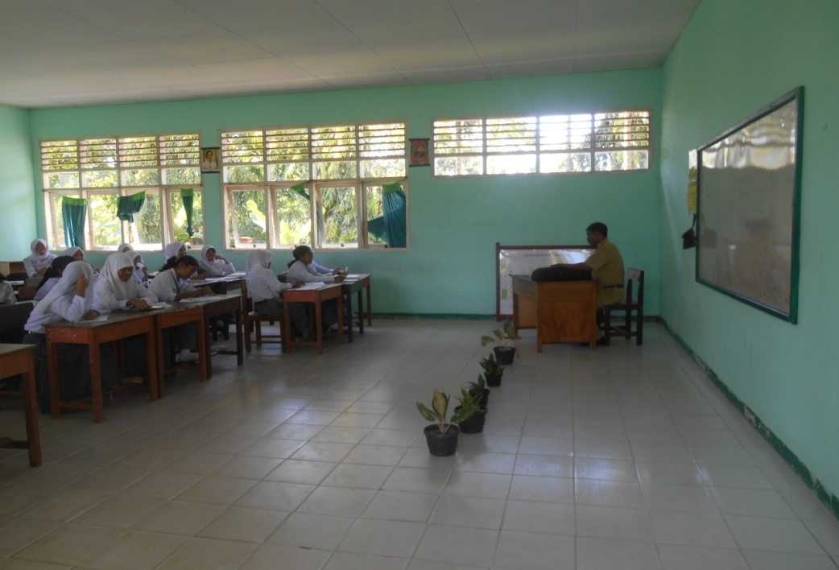
Guru memulai pembelajaran dan mengecek kehadiran siswa

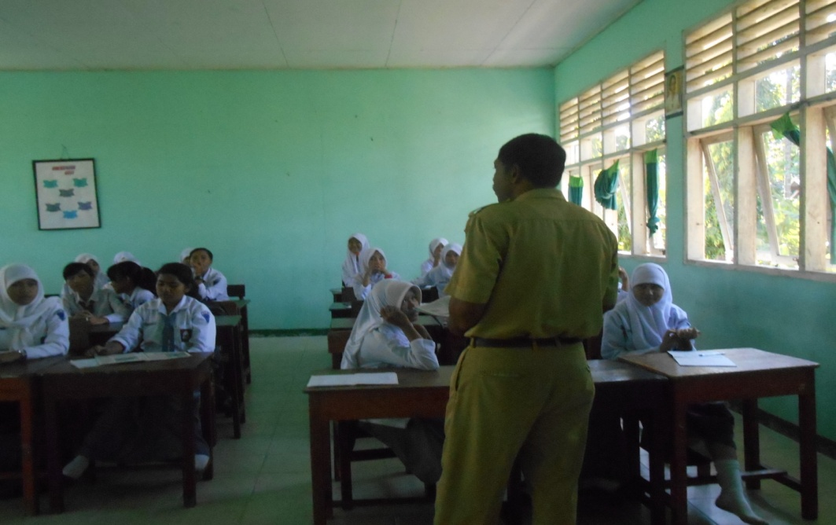
Guru melakukan apersepsi
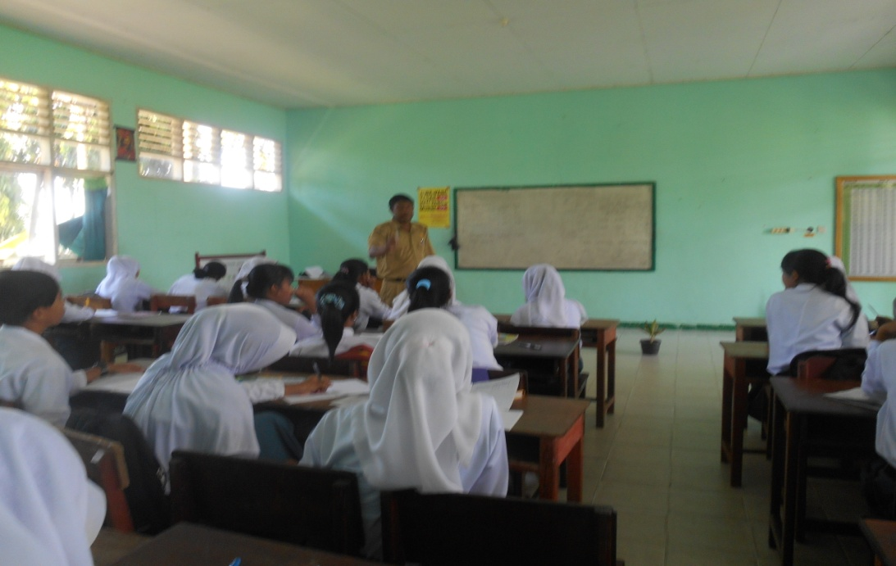
Guru memberikan penjelasan terkait materi yang akan dibahas

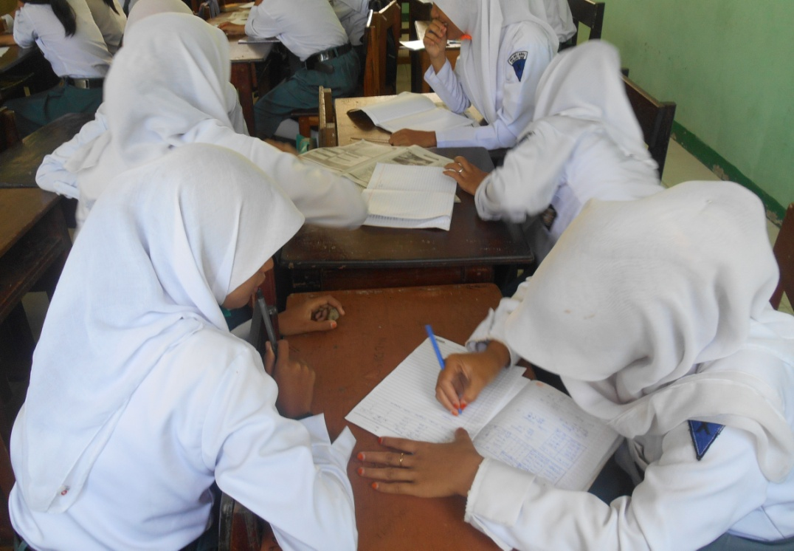
Siswa melakukan diskusi dengan teman kelompoknya

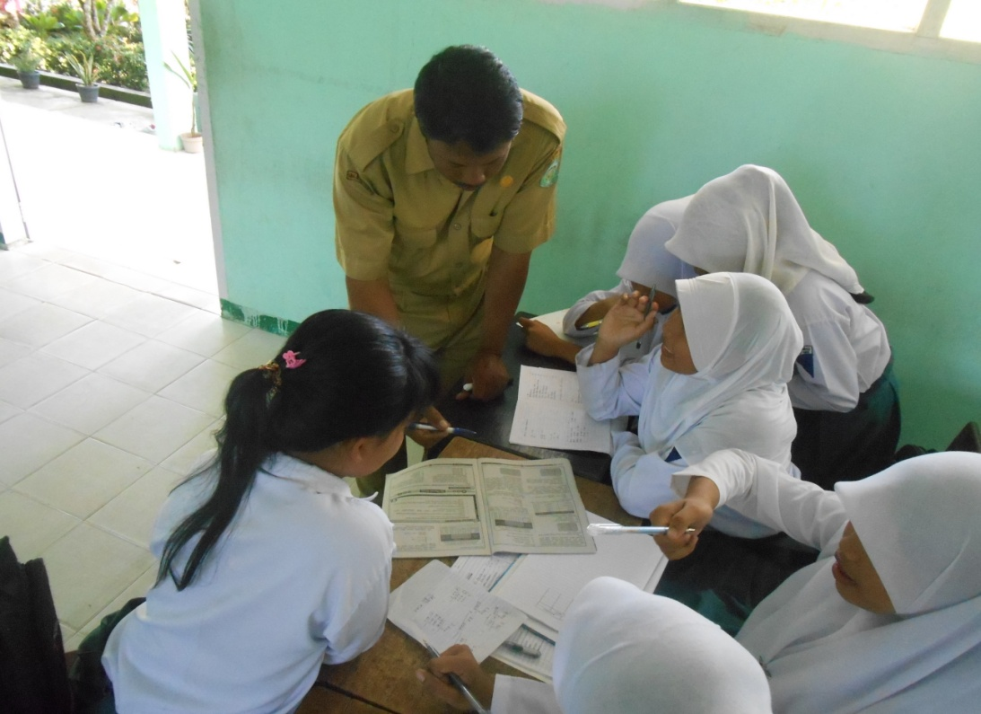
Guru memberikan bantuan kepada kelompok yang kurang mengerti

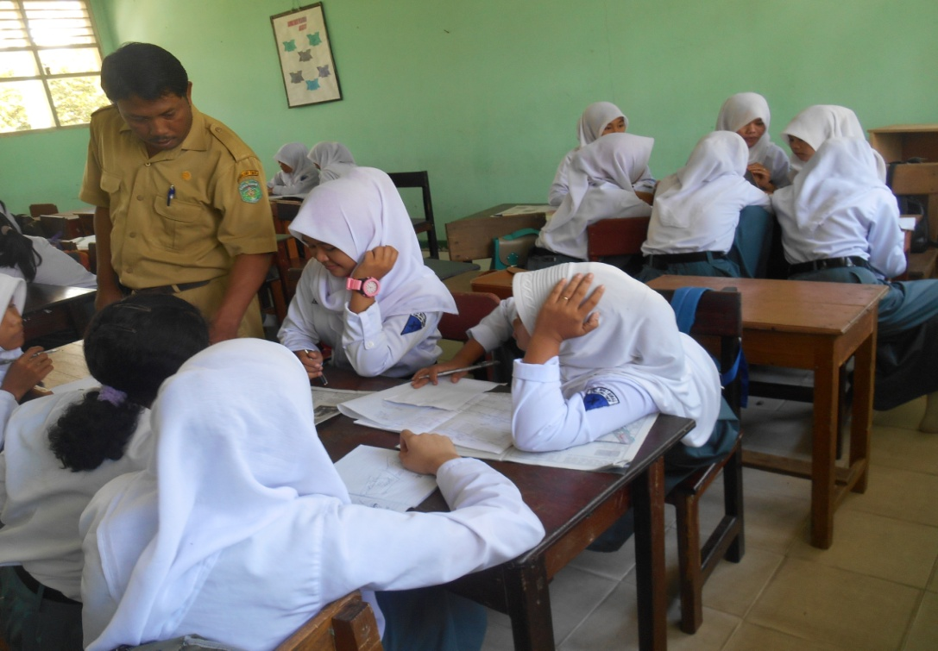
Guru mengawasi dan membimbing jalannya diskusi

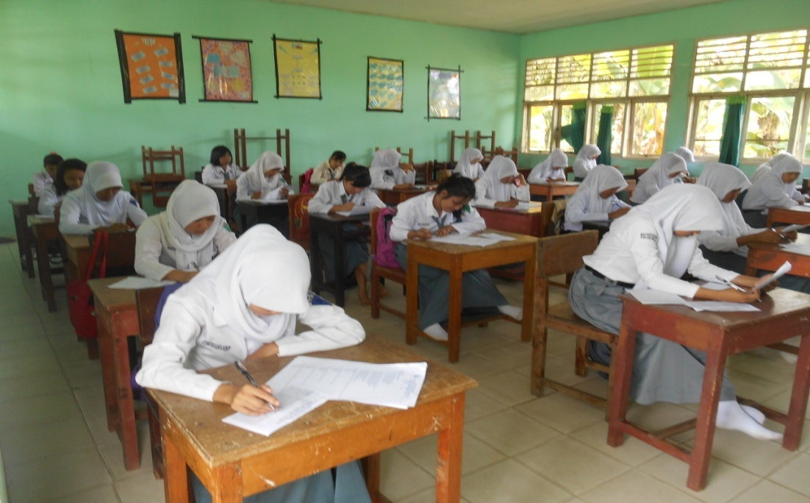
Siswa sedang mengerjakan tes akhir

Pr  df | 0.25 | 0.10 | 0.05 | 0.025 | 0.01 | 0.005 | 0.001
 | 0.50 | 0.20 | 0.10 | 0.050 | 0.02 | 0.010 | 0.002
41 | 0.68052 | 1.30254 | 1.68288 | 2.01954 | 2.42080 | 2.70118 | 3.30127
42 | 0.68038 | 1.30204 | 1.68195 | 2.01808 | 2.41847 | 2.69807 | 3.29595
43 | 0.68024 | 1.30155 | 1.68107 | 2.01669 | 2.41625 | 2.69510 | 3.29089
44 | 0.68011 | 1.30109 | 1.68023 | 2.01537 | 2.41413 | 2.69228 | 3.28607
45 | 0.67998 | 1.30065 | 1.67943 | 2.01410 | 2.41212 | 2.68959 | 3.28148
46 | 0.67986 | 1.30023 | 1.67866 | 2.01290 | 2.41019 | 2.68701 | 3.27710
47 | 0.67975 | 1.29982 | 1.67793 | 2.01174 | 2.40835 | 2.68456 | 3.27291
48 | 0.67964 | 1.29944 | 1.67722 | 2.01063 | 2.40658 | 2.68220 | 3.26891
49 | 0.67953 | 1.29907 | 1.67655 | 2.00958 | 2.40489 | 2.67995 | 3.26508
50 | 0.67943 | 1.29871 | 1.67591 | 2.00856 | 2.40327 | 2.67779 | 3.26141
51 | 0.67933 | 1.29837 | 1.67528 | 2.00758 | 2.40172 | 2.67572 | 3.25789
52 | 0.67924 | 1.29805 | 1.67469 | 2.00665 | 2.40022 | 2.67373 | 3.25451
53 | 0.67915 | 1.29773 | 1.67412 | 2.00575 | 2.39879 | 2.67182 | 3.25127
54 | 0.67906 | 1.29743 | 1.67356 | 2.00488 | 2.39741 | 2.66998 | 3.24815
55 | 0.67898 | 1.29713 | 1.67303 | 2.00404 | 2.39608 | 2.66822 | 3.24515
56 | 0.67890 | 1.29685 | 1.67252 | 2.00324 | 2.39480 | 2.66651 | 3.24226
57 | 0.67882 | 1.29658 | 1.67203 | 2.00247 | 2.39357 | 2.66487 | 3.23948
58 | 0.67874 | 1.29632 | 1.67155 | 2.00172 | 2.39238 | 2.66329 | 3.23680
59 | 0.67867 | 1.29607 | 1.67109 | 2.00100 | 2.39123 | 2.66176 | 3.23421
60 | 0.67860 | 1.29582 | 1.67065 | 2.00030 | 2.39012 | 2.66028 | 3.23171
61 | 0.67853 | 1.29558 | 1.67022 | 1.99962 | 2.38905 | 2.65886 | 3.22930
62 | 0.67847 | 1.29536 | 1.66980 | 1.99897 | 2.38801 | 2.65748 | 3.22696
63 | 0.67840 | 1.29513 | 1.66940 | 1.99834 | 2.38701 | 2.65615 | 3.22471
64 | 0.67834 | 1.29492 | 1.66901 | 1.99773 | 2.38604 | 2.65485 | 3.22253
65 | 0.67828 | 1.29471 | 1.66864 | 1.99714 | 2.38510 | 2.65360 | 3.22041
66 | 0.67823 | 1.29451 | 1.66827 | 1.99656 | 2.38419 | 2.65239 | 3.21837
67 | 0.67817 | 1.29432 | 1.66792 | 1.99601 | 2.38330 | 2.65122 | 3.21639
68 | 0.67811 | 1.29413 | 1.66757 | 1.99547 | 2.38245 | 2.65008 | 3.21446
69 | 0.67806 | 1.29394 | 1.66724 | 1.99495 | 2.38161 | 2.64898 | 3.21260
70 | 0.67801 | 1.29376 | 1.66691 | 1.99444 | 2.38081 | 2.64790 | 3.21079
71 | 0.67796 | 1.29359 | 1.66660 | 1.99394 | 2.38002 | 2.64686 | 3.20903
72 | 0.67791 | 1.29342 | 1.66629 | 1.99346 | 2.37926 | 2.64585 | 3.20733
73 | 0.67787 | 1.29326 | 1.66600 | 1.99300 | 2.37852 | 2.64487 | 3.20567
74 | 0.67782 | 1.29310 | 1.66571 | 1.99254 | 2.37780 | 2.64391 | 3.20406
75 | 0.67778 | 1.29294 | 1.66543 | 1.99210 | 2.37710 | 2.64298 | 3.20249
76 | 0.67773 | 1.29279 | 1.66515 | 1.99167 | 2.37642 | 2.64208 | 3.20096
77 | 0.67769 | 1.29264 | 1.66488 | 1.99125 | 2.37576 | 2.64120 | 3.19948
78 | 0.67765 | 1.29250 | 1.66462 | 1.99085 | 2.37511 | 2.64034 | 3.19804
79 | 0.67761 | 1.29236 | 1.66437 | 1.99045 | 2.37448 | 2.63950 | 3.19663
80 | 0.67757 | 1.29222 | 1.66412 | 1.99006 | 2.37387 | 2.63869 | 3.19526
Lampiran 11
Titik Persentase Distribusi t (df = 41 – 80)

RIWAYAT HIDUP
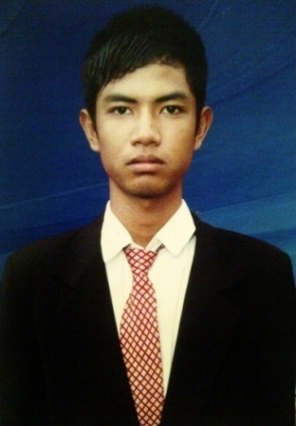
I Ketut Wira Suardiantara lahir di Pepuro Barat tanggal 20 Maret 1991, anak keempat dari pasangan I Made Artha Wijaya dan Ni Made Suartini. Penulis mulai masuk sekolah di SD Negeri 406 Saile pada tahun 1998 dan tamat pada tahun 2004. Kemudian penulis melanjutkan sekolah di SMP Negeri 1 Burau pada tahun 2004 dan tamat pada tahun 2007, kemudian penulis melanjutkan sekolah di SMA Negeri 1 Burau pada tahun 2007 dan tamat pada tahun 2010. Pada tahun 2010, penulis mengikuti tes masuk perguruan tinggi (SNMPTN) program S1 dan lulus, sehingga melanjutkan pendidikan di Universitas Negeri Makassar Fakultas Ilmu Pendidikan pada Jurusan Kurikulum dan Teknologi Pendidikan hingga sekarang. Selama kuliah penulis aktif di organisasi internal sebagai pengurus HIMATEP periode 2011-2012.

